BLÜCHER Dachablauf Druckentwässerung D40mm, senkrecht Edelstahl AISI304

BLÜCHER Germany

Eigenschaften

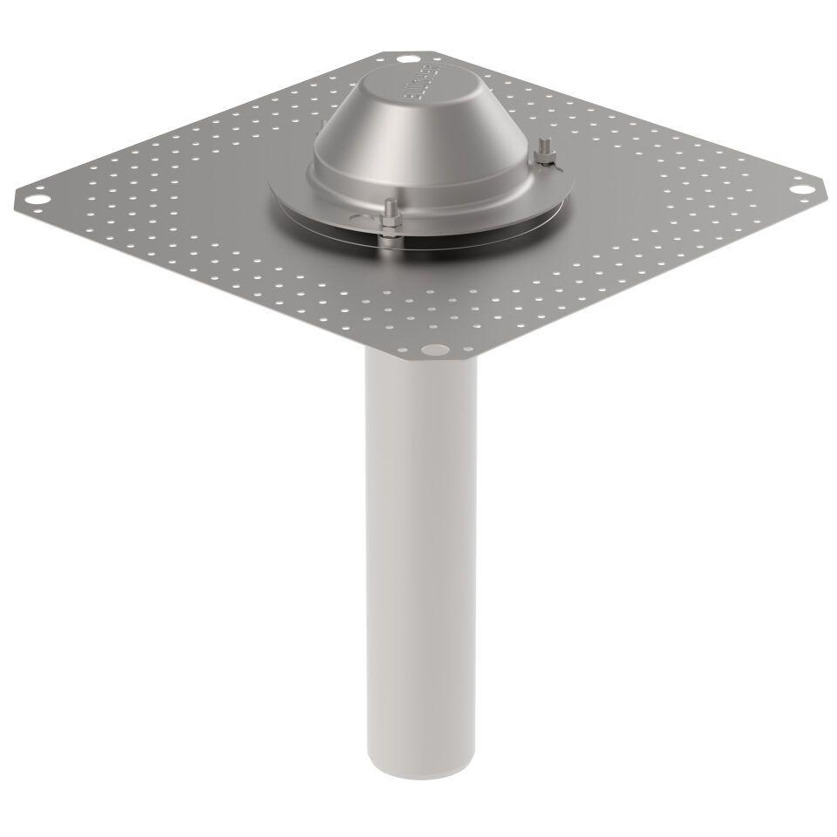

GTIN:

5705499132823

HAN:

401.204.040

Werkstoff

Edelstahl

Breite (mm)

425,00

Höhe (mm)

500,00

Länge (mm)

610,00

Entwässerungsart

Druckströmung

Stutzen-Ausführung

senkrecht

Gewicht (kg)

1,88